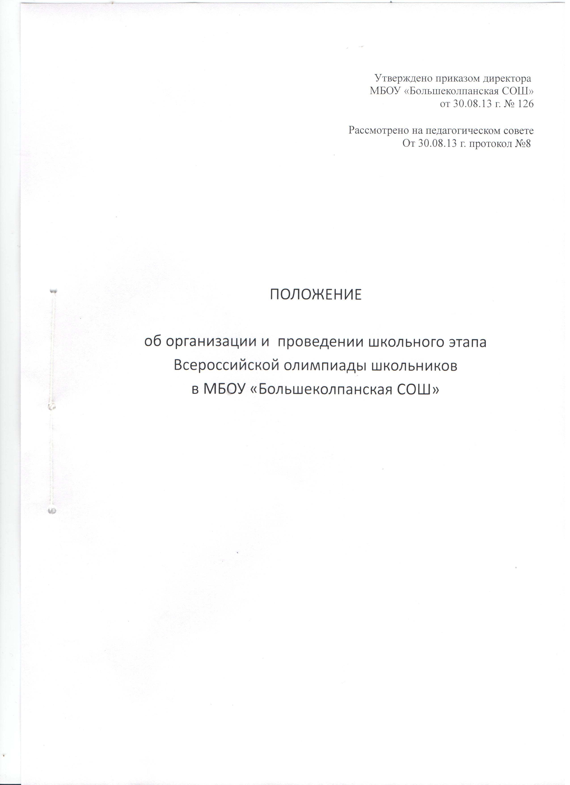

Утверждено приказом директора
МБОУ «Большеколпанская СОШ»
от 30.08.13 г. № 126

Рассмотрено на педагогическом совете
От 30.08.13 г. протокол №8

ПОЛОЖЕНИЕ
об организации и проведении школьного этапа Всероссийской олимпиады школьников
в МБОУ «Большеколпанская СОШ»

- ОБЩИЕ ПОЛОЖЕНИЯ

1.1.Настоящее Положение определяет порядок организации и проведения школьного этапа всероссийской олимпиады школьников (далее – Олимпиада), её организационное и методическое обеспечение, порядок участия в Олимпиаде, определение победителей и призёров в соответствии с Порядком проведения всероссийской олимпиады школьников, утверждённого приказом Министерства образования и науки Российской Федерации от 18 ноября 2013 года № 1252.
1.2. Основными целями и задачами олимпиады являются выявление и развитие у обучающихся творческих способностей и интереса к научно-исследовательской деятельности, создание необходимых условий для поддержки одарённых детей, пропаганда научных знаний и развития у учащихся образовательного учреждения, интереса к научной деятельности, активизация участия учащихся в работе факультативов.
1.3. Рабочим языком проведения олимпиады является русский язык.
1.4. Олимпиада проводится по следующим предметам: математика, информатика, физика, химия, биология, география, русский язык, литература, обществознание, иностранный язык (английский язык), физическая культура, технология (мальчики, девочки), история, основы безопасности жизнедеятельности, музыка, изобразительное искусство.
1.5. Олимпиада включает школьный, муниципальный, региональный и заключительный этапы.
1.6. Школьный этап является первым этапом Всероссийской олимпиады школьников.
2. УЧАСТНИКИ ШКОЛЬНОГО ЭТАПА
2.1. Участниками школьного этапа олимпиады на добровольной основе являются обучающиеся 5-11 классов образовательного учреждения, осуществляющего образовательную деятельность по образовательным программам основного общего и среднего общего образования.
Участники школьного этапа олимпиады вправе выполнять олимпиадные задания, разработанные для более старших классов по отношению к тем, в которые они проходят обучение. В случае прохождения на последующие этапы олимпиады данные участники выполняют олимпиадные задания, разработанные для класса который они выбрали на школьном этапе олимпиады.

2.2. В соответствии с порядком проведения всероссийской олимпиады школьников организатором школьного этапа является Комитет образования Гатчинского муниципального района
3. ОРГАНИЗАТОР ШКОЛЬНОГО ЭТАПА
3.1. Организатор школьного этапа олимпиады - Комитет образования Гатчинского муниципального района:
определяет конкретные сроки и места проведения школьного этапа олимпиады. Срок окончания школьного этапа олимпиады – не позднее 15 октября)
утверждает требования к организации и проведению школьного этапа по каждому общеобразовательному предмету;
определяет квоты победителей и призёров школьного этапа олимпиады по каждому общеобразовательному предмету
формирует и утверждает составы муниципальных предметно – методических комиссий по каждому общеобразовательному предмету, которые составляют олимпиадные задания и формируют из них комплекты заданий для школьного этапа с учётом методических рекомендаций, подготовленных центральными предметно-методическими комиссиями олимпиады, определяют количество баллов, необходимое для участия в муниципальном этапе олимпиады.
3.2. Организатор школьного этапа олимпиады - Комитет образования Гатчинского муниципального района делегирует следующие полномочия общеобразовательному учреждению:
формирование оргкомитета школьного этапа и утверждение его состава;
формирование жюри школьного этапа олимпиады по каждому общеобразовательному предмету и утверждение его состава;
обеспечение и хранение олимпиадных заданий по каждому общеобразовательному предмету для школьного этапа олимпиады, несение установленной законодательством Российской Федерации ответственности за их конфиденциальность;
заблаговременное информирование обучающихся и их родителей (законных представителей) о сроках и местах проведения школьного этапа олимпиады, а также о Порядке проведения всероссийской олимпиады школьников;
обеспечение сбора и хранения заявлений родителей (законных представителей) обучающихся, заявивших о своём участии в олимпиаде, о согласии на сбор, хранение, использование, распространение (передачу) и публикацию результатов олимпиадных работ своих несовершеннолетних детей, в том числе в сети « Интернет»;
утверждение результатов школьного этапа олимпиады по каждому общеобразовательному предмету (рейтинг победителей и призёров школьного этапа олимпиады) и публикация их на своём официальном сайте в сети «Интернет», в том числе протоколы жюри школьного этапа олимпиады по каждому общеобразовательному предмету;
награждение победителей и призёров школьного этапа олимпиады поощрительными грамотами;
определение кандидатур общественных наблюдателей школьного этапа Олимпиады.
4. ОРГКОМИТЕТ ШКОЛЬНОГО ЭТАПА
Оргкомитет школьного этапа олимпиады:
определяет организационно-технологическую модель проведения школьного этапа олимпиады в соответствии с Порядком проведения всероссийской олимпиады школьников:
обеспечивает организацию и проведение школьного этапа олимпиады;
осуществляет кодирование (обезличивание) олимпиадных работ участников школьного этапа олимпиады;
несёт ответственность за жизнь и здоровье участников во время проведения школьного этапа олимпиады
обеспечивает хранение олимпиадных работ участников в течение года
представляет заявки на участие победителей и призёров школьного этапа олимпиады на участие в муниципальном этапе олимпиады по каждому общеобразовательному предмету организатору муниципального этапа олимпиады общим пакетом не позднее 1 ноября
представляет отчёт о проведении школьного этапа олимпиады в формате, установленном организатором муниципального этапа олимпиады не позднее 1 ноября
5. ЖЮРИ ШКОЛЬНОГО ЭТАПА
5.1. Жюри школьного этапа олимпиады:
принимает для оценивания закодированные (обезличенные) олимпиадные работы участников олимпиады;
оценивает выполненные олимпиадные задания в соответствии с утверждёнными критериями и методиками оценивания выполненных олимпиадных заданий;
индивидуальные результаты участников школьного этапа олимпиады заносятся в рейтинговую таблицу результатов участников школьного этапа олимпиады по общеобразовательному предмету, представляющую собой ранжированный список участников, расположенных по мере убывания набранных ими баллов (далее - рейтинг); Участники с равным количеством баллов располагаются в алфавитном порядке.
проводит с участниками олимпиады анализ олимпиадных заданий и их решений;
осуществляет очно по запросу участника олимпиады показ выполненных им олимпиадных заданий;
представляет результаты олимпиады её участникам;
рассматривает очно апелляции участников олимпиады;
определяет победителей и призёров олимпиады на основании рейтинга по каждому общеобразовательному предмету и в соответствии с квотой, установленной организатором олимпиады школьного этапа;
представляет организатору олимпиады результаты олимпиады (протоколы).
5.2. Состав жюри школьного этапа олимпиады формируется из числа педагогических работников образовательного учреждения.
5.3. Основными принципами деятельности жюри школьного этапа олимпиады является компетентность, объективность, гласность, а также соблюдение норм профессиональной этики.
6. ПРОВЕДЕНИЕ ШКОЛЬНОГО ЭТАПА ОЛИМПИАДЫ
6.1. При проведении этапов олимпиады каждому участнику олимпиады должно быть предоставлено отдельное рабочее место, оборудованное соответствии с требованиями к проведению соответствующего этапа олимпиады по каждому общеобразовательному предмету. Все рабочие места участников олимпиады должны обеспечивать участникам олимпиады равные условия соответствовать действующим на момент проведения олимпиады санитарным эпидемиологическим правилам и нормам.
6.2. До начала школьного этапа олимпиады по каждому общеобразовательному предмету представители организатора олимпиады проводят инструктаж участников олимпиады - информируют о продолжительности олимпиады, порядке подачи апелляций о несогласии с выставленными баллами, о случаях удаления с олимпиады, а также о времени и месте ознакомления с результатами олимпиады.
6.3. В месте проведения олимпиады вправе присутствовать представитель организатора олимпиады, оргкомитетов и жюри школьного этапа олимпиады, а также граждане, аккредитованные в качестве общественных наблюдателей
6.4. Во время проведения олимпиады участники олимпиады:
должны соблюдать настоящий Порядок и требования, утверждённые организатором школьного этапа олимпиады к проведению школьного этапа олимпиады по каждому общеобразовательному предмету;
должны следовать указаниям представителей организатора олимпиады;
не вправе общаться друг с другом, свободно перемещаться по аудитории;
вправе иметь справочные материалы, средства связи и электронно-вычислительную технику, разрешённые к использованию во время проведения олимпиады, перечень которых определяется в требованиях к организации и проведению соответствующих этапов олимпиады по каждому общеобразовательному предмету.
6.5. В случае нарушения участником олимпиады настоящего Порядка и (или) утверждённых требований к организации и проведению школьного этапа олимпиады по каждому общеобразовательному предмету, представитель организатора олимпиады вправе удалить данного участника олимпиады из аудитории, составив акт об удалении участника олимпиады.
6.6. Участники олимпиады, которые были удалены, лишаются права дальнейшего участия в олимпиаде по данному общеобразовательному предмету в текущем году.
7. РАССМОТРЕНИЕ АПЕЛЛЯЦИЙ
7.1. В целях обеспечения права на объективное оценивание работы участники олимпиады вправе подать в письменной форме апелляцию о несогласии с выставленными баллами в жюри школьного этапа олимпиады.
7.2. Рассмотрение апелляции проводится с участием самого участника олимпиады.
7.3. По результатам рассмотрения апелляции о несогласии с выставленными баллами жюри школьного этапа олимпиады принимает решение об отклонении апелляции и сохранении выставленных баллов или об удовлетворении апелляции и корректировке баллов.
8. УЧАСТИЕ ПОБЕДИТЕЛЕЙ И ПРИЗЁРОВ ШКОЛЬНОГО ЭТАПА В МУНИЦИПАЛЬНОМ ЭТАПЕ ВСЕРОССИЙСКОЙ ОЛИМПИАДЫ ШКОЛЬНИКОВ
8.1. В муниципальном этапе олимпиады по каждому общеобразовательному предмету принимают индивидуальное участие учащиеся 7-11 классов (по математике 5-11классов, по физике 8-11 классов):
участники школьного этапа олимпиады текущего года, набравшие необходимое для участия в муниципальном этапе количество баллов, установленное организатором муниципального этапа олимпиады;
8.2. Заявки на участие школьников в муниципальном этапе Всероссийской олимпиады по всем предметам общим пакетом и отчёт по проведению школьного этапа олимпиады сдаётся в методический отдел до даты, указанной Комитетом образования ГМР. Обучающиеся, не включенные в заявку, к участию в олимпиаде не допускаются.
8.3. Муниципальный этап олимпиады проводится по разработанным региональными предметно-методическими комиссиями заданиям для 7-11 классов.
8.4. Конкретные сроки проведения муниципального этапа олимпиады устанавливаются комитетом общего и профессионального образования Ленинградской области

9. СРОК ДЕЙСТВИЯ
Не ограничен, при изменении нормативно-правовой базы, регулирующей действие данного положения, вносятся изменения в установленном законом порядке.

